CON ÉXITO SE LANZÓ EN PASTO EL PRIMER PARQUE TEMÁTICO DE SEGURIDAD VIAL DE LOS CENTROS EDUCATIVOS DEL PAÍS
Bajo la consigna de tomarse los colegios de Colombia para promover una movilidad responsable, se llevó a cabo en la Institución Educativa Ciudad de Pasto el lanzamiento nacional del primer Parque Temático de Seguridad Vial, iniciativa impulsada por la Alcaldía de Pasto, la Secretaría de Tránsito y Transporte y la Agencia Nacional de Seguridad Vial.
El asesor de la dirección de la Agencia Nacional de Seguridad Vial, Julián Moreno, indicó que con estos parques se busca que los niños y niñas entiendan la dinámica de la movilidad responsable, respetando las normas de tránsito y promoviendo siempre un mensaje de precaución por los actores viales más vulnerables: los peatones y biciusarios. “La Alcaldía de Pasto está haciendo un trabajo muy importante en cuanto la seguridad vial, pues las cifras que nos entrega el Instituto Nacional de Medicina Legal, con corte de abril, nos indican que después de Medellín es el segundo municipio del país en reducción de víctimas fatales por siniestros de tránsito alcanzando un 50 por ciento”, explicó Moreno.
Por otra parte, el secretario de Tránsito y Transporte, Luis Alfredo Burbano, destacó el interés del rector José Vicente Guacha y del coordinador del Plan de Seguridad Vial de la IEM Ciudad de Pasto, Darío Ayala, por unirse al lanzamiento de este programa cuyo objetivo principal es intervenir aquellos municipios que presentan altos índices de siniestralidad vial para menores de 17 años. “Esta iniciativa, que incluye la pedagogía, la música y el teatro, pretende contribuir a los procesos de formación en seguridad vial para los estudiantes de todos los niveles educativos de las diferentes instituciones de Pasto y el resto del país”, explicó el funcionario.
Entre tanto el rector de la IEM Ciudad de Pasto, José Vicente Guacha, resaltó el trabajo adelantado por la Administración local y la Secretaría de Tránsito en aras de fortalecer la cultura de la seguridad vial, vinculando a los centros educativos del municipio. “Este apoyo es fundamental para mejorar el proyecto interno de movilidad y por supuesto aportar en la formación ciudadana de los estudiantes en los temas relacionados con la movilidad responsable”, puntualizó.
La estudiante de grado 6-8, Elizabeth Chachinoy, se mostró emocionada tanto con la instalación del parque temático como la obra de teatro que se presentó en el marco de esta jornada, y dijo que le permitieron reflexionar sobre los peligros a los que se exponen las personas cuando incumplen las normas de tránsito. “Fue una experiencia muy bonita porque aprendimos a entender el valor de la vida y de cuidarla al utilizar las vías”, agregó.
María Daniela Alvear, también alumna de grado 6, dijo que el mensaje que más le impactó fue el de los riesgos que se generan cuando se conduce en estado de embriaguez. “Además conocí más sobre el significado de la semaforización, señales de tránsito y los beneficios de usar la bicicleta gracias al parque temático”, precisó.
El Parque Temático de Seguridad Vial tiene el diseño a pequeña escala de una ciudad (con calles, avenidas y glorietas), así como los elementos que facilitan la movilidad y que buscan sensibilizar a todos los ciudadanos para mejorar nuestro comportamiento en las vías con el fin de prevenir los siniestros viales. Durante este viernes 8 de junio, el parque continuará instalado en la IEM Ciudad de Pasto y posteriormente irá a otros planteles de la ciudad.
Información: Secretario de Tránsito, Luis Alfredo Burbano Fuentes. Celular: 3113148585
Somos constructores de paz

ABIERTA CONVOCATORIA PARA LA INSTALACIÓN, ADMINISTRACIÓN Y MANTENIMIENTO DE 134 PARADEROS DEL SISTEMA ESTRATÉGICO DE TRANSPORTE PÚBLICO DE PASTO
La Alcaldía de Pasto convoca a personas naturales y jurídicas a participar de la convocatoria para la instalación, administración y mantenimiento de 134 paraderos del Sistema Estratégico de Transporte Público de Pasto.
La convocatoria estará abierta por 15 días hábiles a partir del 06 de junio de 2018 y el Alcalde Pedro Vicente Obando Ordóñez, designará el equipo que recepcionará y evaluará las propuestas que se ajusten en los términos del decreto 0174, los cuales emitirán concepto y lista de elegibilidad según los puntajes que se hayan obtenido.
El decreto 0174 del 5 de junio de 2018, regula lo concerniente al aprovechamiento económico del espacio público por el uso temporal mediante amueblamiento urbano de paraderos para el Sistema Estratégico de Transporte Público.
El líder de operaciones de Avante, Darío Mauricio Guerrero, enfatizó en que los beneficiarios del licenciamiento de ocupación e intervención de espacio Público podrán realizar aprovechamiento económico del espacio público mediante Mobiliario Urbano con publicidad exterior visual, y estará obligado a garantizar continua y permanentemente el mantenimiento preventivo y correctivo de cada uno de los elementos del mobiliario urbano que se instalen en el espacio público
La propuesta con base al convenio deberá ser entregada en la Subdirección Administrativa y Financiera de Avante – CAM Anganoy, en horario de oficina.
Los interesados pueden ampliar información en los siguientes links:
http://www.pasto.gov.co/index.php/decretos/decretos-2018?download=12070:dec_0174_05_jun_2018
https://www.contratos.gov.co/consultas/detalleProceso.do?numConstancia=17-12-7289343
Somos constructores de paz

BAJO EL LEMA “QUE LO ÚNICO QUE TRABAJE SEA SU IMAGINACIÓN” SE CONMEMORA ESTE 12 DE JUNIO EL DÍA MUNDIAL CONTRA EL TRABAJO INFANTIL
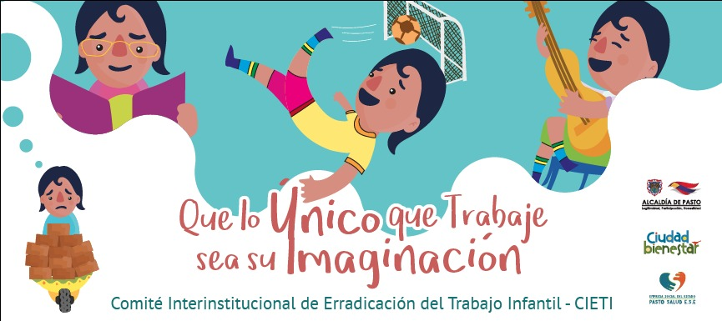
En el marco de la conmemoración del día Mundial Contra el Trabajo Infantil el próximo 12 de junio del presente año, el Comité Interinstitucional de Erradicación del Trabajo Infantil CIETI, ha preparado una serie de eventos que buscan sensibilizar a la población sobre esta problemática.
La conmemoración iniciará con una rueda de prensa, a través de la cual se dará a conocer las gestiones cumplidas desde el Plan de Acción del CIETI, la línea de política pública 2017 -2027 y las estadísticas sobre trabajo infantil en el municipio de Pasto; así mismo, durante la jornada se realizará un recorrido simbólico hasta concentrarse en la plaza de mercado El Potrerillo, donde se pondrá en marcha la estrategia de sensibilización "Métele un gol al trabajo infantil".
El CIETI municipal viene adelantando una serie de actividades en pro de disminuir los índices de trabajo infantil en el municipio, tales como: Prevención del trabajo infantil en los sitios más críticos de la ciudad, articulados con la campaña nacional que lidera ICBF “Presentes Contra el Trabajo Infantil”.
En tal sentido, la Alcaldía de Pasto viene realizando diversas actividades de focalización y articulación a la oferta de servicios del Estado, de los niños, niñas, adolescentes y sus familias en procesos educativos, recreativos, culturales y restablecimiento de derechos.
Información: Subsecretario Promoción y Asistencia Social, Álvaro Zarama. Celular: 3188271220 alvarozarama2009@hotmail.com

Somos constructores de paz

AVANTE SETP CONTINUA CON ÉXITO PROYECTO DE LA CALLE 18 ENTRE ANTIGUA GLORIETA LAS BANDERAS Y UNIVERSIDAD DE NARIÑO
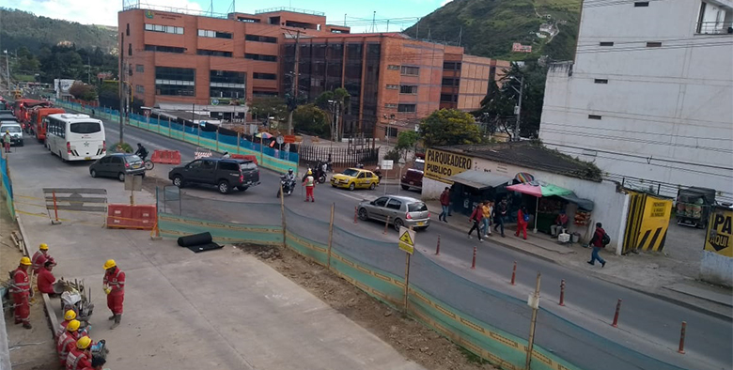
Continúa con éxito la construcción de pavimento, espacio público y obras complementarias para la calle 18 entre antigua Glorieta Las Banderas y Universidad de Nariño, el día de hoy se habilita la calzada occidental de la calle 18 entre carreras 45 a 47 en doble flujo, con el fin de realizar la intervención de la calzada oriental en ese mismo sector, logrando un avance de obra del 40%, cumpliendo el cronograma establecido.
Ante esto se recomienda estar atentos a las señales de tránsito, avisos informativos y ubicación de controladores de tráfico para el cruce de peatones.
Además, el Consorcio APCA SM PASTO realiza la intervención de andenes en la calle 18 entre Carreras 42a y 44, avanza en la reconstrucción de cajillas en andenes, instalación de geo-textil y tubería perforada del muro de contención. Corte del talud de la calzada izquierda y control sobre las actividades de pavimento.
Además, en pro del bienestar de la comunidad, desde el mes de mayo se inició con la reubicación temporal de las casetas de ocupantes de espacio público en el sector Universidad de Nariño, la brigada de aseo realizó el barrido de los andenes que se intervinieron en el sector Pandiaco y se da cumplimiento a la solicitud de la comunidad de realizar la instalación de señales de No pitar, para mitigar la generación de ruido en el sector de la obra.
Información: Gerente Avante Diego Guerra. Celular: 3155800333 guerradiegoc@hotmail.com

Somos constructores de paz

COMITÉ DE SEGUIMIENTO A LA LEY 1257 DE 2008, SOCIALIZÓ INFORME DE AVANCES DE ENTIDADES COMPETENTES QUE ATIENDEN A CASOS DE VIOLENCIA BASADA EN GÉNERO
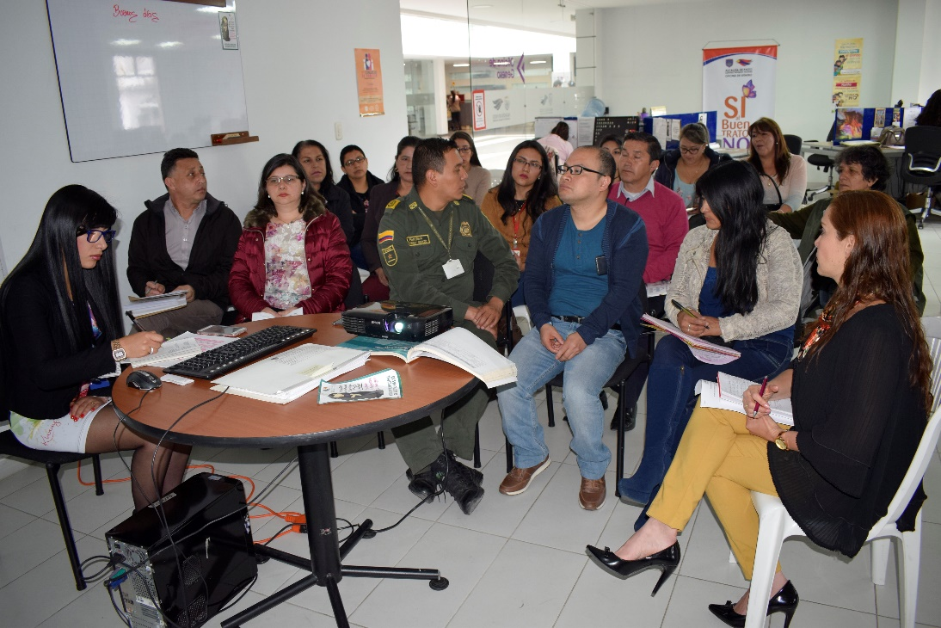
La Secretaría de las Mujeres, Orientaciones Sexuales e Identidades de Género de la Alcaldía de Pasto en su rol de Secretaría Técnica del Comité de Seguimiento a la Ley 1257 de 2008, junto con organizaciones sociales y en calidad de invitados a distintas instituciones de orden nacional y local como: Instituto Nacional de Medicina Legal y Ciencias Forenses, Fiscalía, Policía Nacional, Ministerio del Trabajo, Secretaría Municipal de Salud, Secretaría de Educación, Comisarías de Familia y Personería municipal, socializaron el informe de seguimiento a la Ley, el cual consolidó información a través de la herramienta ‘Batería de Indicadores’, brindando la información oportuna relacionada con la implementación y cumplimiento de la ley 1257 en el municipio de Pasto.
El informe sirvió para identificar los avances, procesos de atención, dificultades y retos en la ejecución de la presente ley dentro de cada entidad, en la atención de mujeres víctimas de Violencia Basada en Género – VBG, medir el grado de implementación contempladas en la Ley en cuanto a salud, educación, justicia y trabajo y permitió de igual manera cuantificar el grado de afectaciones de las violencias contra las mujeres en Pasto, para tomar acciones correctivas y organizar estrategias de prevención.
El resultado de este encuentro fue por parte de los distintos entes, se continuará con las acciones y campañas para dar cumplimiento a la Ley, con gestiones encaminadas a prevenir, atender y proteger los derechos de las mujeres frente a conductas de violencia de género. Por su parte la Secretaría de las Mujeres, Orientaciones Sexuales e Identidades de Género continuará con la promoción de la ruta de atención integral a la mujer víctima de violencia y acompañará a la Fiscalía, Policía Nacional y Secretaría de Educación en las diferentes capacitaciones y talleres que permitan orientar al personal que trabaja allí, para que atienda de manera apropiada a las mujeres víctimas de violencia.
Información: Karol Eliana Castro Botero, Secretaría de las Mujeres, Orientaciones Sexuales e Identidades de Género, celular 3132943022
Somos constructores de paz

SECRETARÍA DE GOBIERNO IMPLEMENTA DECRETO 0255 DE 2017 FRENTE A LA LEY 1801 DE 2016 CÓDIGO NACIONAL DE POLICÍA Y CONVIVENCIA
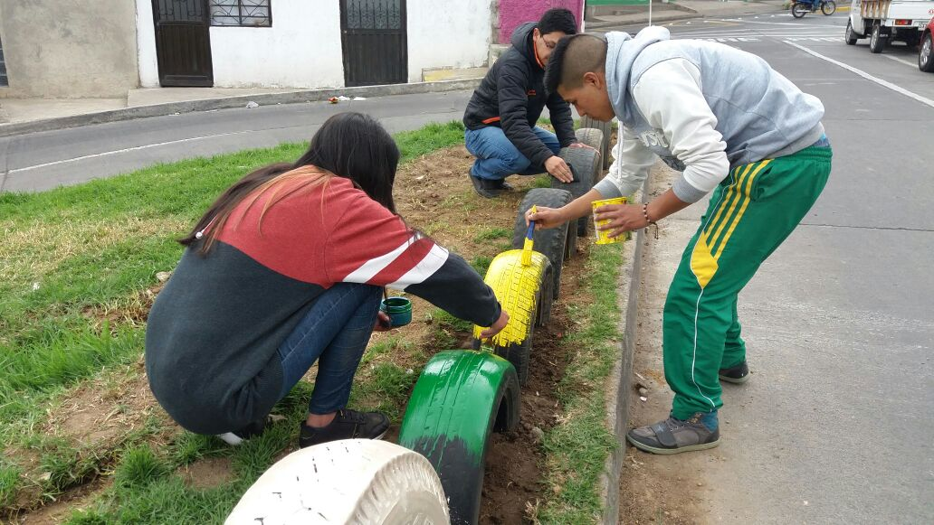
La Alcaldía de Pasto, a través de la Secretaría de Gobierno viene implementando el Decreto Municipal 0255 de 2017, por medio del cual se reglamenta la medida correctiva de participación en programa comunitario o actividad pedagógica de convivencia, en conformidad a lo dispuesto en la Ley 1801 de 2016 del Código Nacional de Policía y Convivencia; a través del cual se sanciona a quienes incurran en comportamientos que atenten contra la sana convivencia.
El Secretario de Gobierno (e), Gerardo Esteban Dávila manifestó que este decreto permite a todas las personas que incurren en comportamientos contrarios a la convivencia e infringen el nuevo Código Nacional de Policía cuya sanción es una multa de tipo 1 y 2, pueden convertirse o conmutarse en un trabajo comunitario o actividades pedagógicas de convivencia, “Es así como se viene adelantando específicamente trabajos comunitarios, jornadas de limpieza, recolección de basuras en los principales parques de la ciudad”.
Así mismo, el funcionario dijo que se ha articulado con las diferentes dependencias de la Administración como Secretaría de Gestión Ambiental y Secretaría de Salud y en algunas ocasiones se ha requerido el acompañamiento de la empresa Metropolitana de Aseo, con el fin de adelantar estos trabajos de la mejor forma y certificar a estas personas para que sean descargados de la base de datos del Sistema Nacional de Medidas Correctivas administrada por la Policía Nacional. “Cabe mencionar que las personas con las que se ha empezado esta labor comunitaria han sido completamente receptivas y están ampliamente dispuestas, con el fin de no afectar su patrimonio, claramente bajo un mensaje y es que, las reincidencias se reduzcan a su mínima expresión, es decir, que estas personas no vuelvan a incurrir en esos comportamientos que originaron el comparendo aplicado por la policía nacional.”
Finalmente, el Secretario de Gobierno (e) hizo la invitación a la comunidad para que tome conciencia sobre la normatividad que regula el comportamiento ciudadano, para promover no solamente la sana convivencia si no los valores cívicos.
Para conocer el decreto pueden ingresar al siguiente link:
file:///C:/Users/TOSHIBA/Downloads/dec_0255_28_jun_2017.pdf
Información: Secretario de Gobierno (e), Gerardo Esteban Dávila Caicedo celular: 3016502887
Somos constructores de paz

TODO LISTO PARA EL IV FESTIVAL INTERNACIONAL DE TROMBÓN
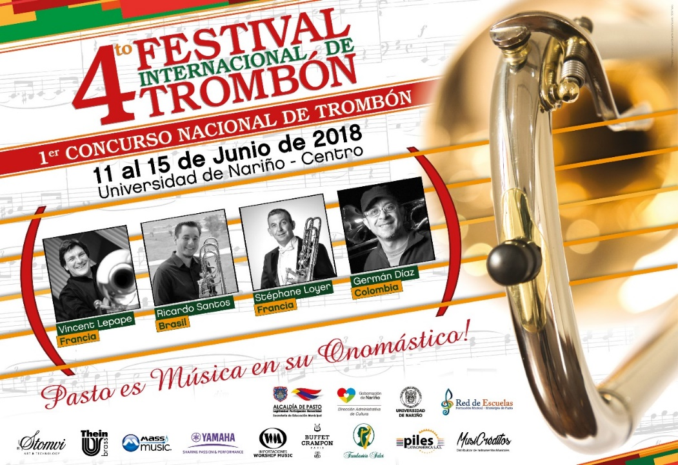
Del lunes 11 al viernes 15 de junio, la Alcaldía de Pasto a través de la Secretaría de Educación y la Red de Escuelas de Formación Musical, llevará a cabo la IV versión del Festival Internacional de Trombón; que contará con la participación de maestros de reconocida trayectoria a nivel nacional e internacional y quienes dirigirán conciertos y dictarán clases magistrales a estudiantes de la Red de Escuelas y profesionales de este instrumento.
Los invitados para este evento serán los maestros trombonistas Vincent Lepape y Stéphane Loyer de Francia, Ricardo Santos de Brasil y Germán Díaz de Colombia, en compañía del pianista Juan Coronado.
Oscar Benavides, Coordinador Académico de la Red de Escuelas de Formación Musical, dio a conocer que esta versión del festival tiene como novedad la realización del Primer Concurso de Trombón auspiciado por diferentes marcas de instrumentos musicales del país; quienes se vincularán con la entrega de reconocimientos a los participantes.
Así mismo, los amantes de la música podrán disfrutar de una serie de conciertos en diferentes escenarios que serán dirigidos por los maestros invitados y con la participación de las agrupaciones de la Red de Escuelas de Formación Musical.
Martes 12 de junio:
RECITAL DE TROMBÓN Y PIANO
Lugar: Banco de la República
Hora: 7:00 p.m.
Miércoles 13 de junio:
CONCIERTO DE GALA
Lugar: Teatro Javeriano
Hora: 7:00 p.m.
Orquesta Sinfónica Juvenil REFM
Director: Cristian Daniel Vallejo
Solistas: Oscar Benavides - Ricardo Santos - Vincent Lepape - Stéphane Loyer
Bono de Apoyo: 10.000
Jueves 14 de junio:
CONCIERTO FATUA TRIO Y GERMÁN DÍAZ
Lugar: Auditorio Javier Fajardo
Hora: 11:00 a.m.
FINAL I CONCURSO DE TROMBÓN PASTO 2018
Lugar: Teatro Imperial
Hora: 7:00 p.m.
Banda Sinfónica REFM
Finalistas I concurso de trombón
Viernes 15 de junio:
CONCIERTO PARTICIPANTES FESTIVAL
Lugar: Centro Comercial Unicentro
Hora: 4:00 p.m.

Información: Secretario de Educación Henry Barco. Celular: 3163676471 henbarcomeloc@gmail.com

Somos constructores de paz

Oficina de Comunicación Social
Alcaldía de Pasto

